PRINT DEYİMİ

Print deyimi yazı yazdırmak amacıyla kullanılır.

Print ‘Kenan’
Print 10
Print @sayi

Print 10,20 -- hata
Print @tarih, @sayi -- hatalı

Print @ad,@soyad --hatalı

Print @ad+’ ‘+@soyad -- doğru

-- aşağıdaki doğru
Print @ad+’ ‘+@soyad +str(@sayi)

AKIŞ KONTROL DEYİMLERİ

- case
- if .. else..
- while
- break
- continue
- try… catch…

CASE Deyimi

Sadece SELECT, UPDATE, DELETE sorgusu içinde kullanılır. Bağımsız olarak kullanılamaz.
C’deki switch deyiminin kullanım şekline benzer

C’de
Switch (a)
{
Case 1: ….
Case 2: ….
…..
Default:…
}

SQL server’da ise
CASE a
When 1 then …..
When 2 then …..
Else ….
End

CASE iki şekilde yazılabilir

1. ifade şekli yukarıdaki gibidir.

CASE cinsiyet
WHEN 1 THEN ‘Erkek’
WHEN 2 THEN ‘Kız’
ELSE ‘Bilinmiyor’
END

2. ifade şeklinde WHEN kısmı içine koşul yazılır.

CASE
WHEN cinsiyet=1 THEN ‘Erkek’
WHEN cinsiyet=2 THEN ‘Kız’
ELSE ‘Bilinmiyor’
END

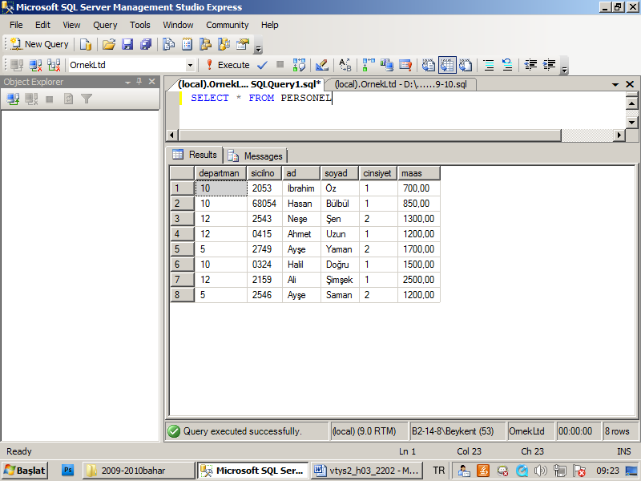

Örnek: personel tablosunu listeleyiniz, listede cinsiyet yerine , cinsiyet değeri 1 ise erkek, 2 ise kız yazsın

SELECT *,
CASE cinsiyet
WHEN 1 THEN ‘Erkek’
WHEN 2 THEN ‘Kız’
END as cinsiyet_yazi
FROM Personel
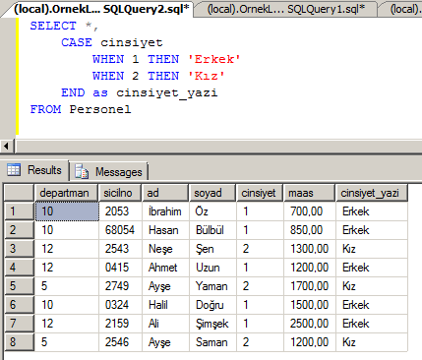

Örnek: personel tablosunu listeleyiniz, maas değeri 1000 az ise Maaş Az, 1000-1500 arasında ise maaş orta, 1500’den maaş çok yazsın.

SELECT *,
CASE
WHEN maas<1000 THEN ‘maaş az’
WHEN maas between 1000 and 1500 THEN ‘maaş orta’
WHEN maas>1500 THEN ‘maaş çok’
END as maas_durumu
FROM personel

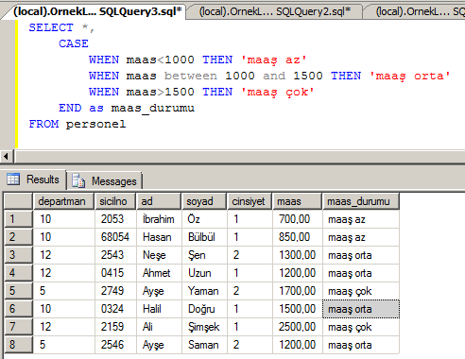

Örnek: personel tablosunu listeleyiniz. Departman değeri 10 ise pazarlama, 12 ise üretim, her ikisi değilse ‘ihracat’ yazsın.

1. tip case ile yazalım.

SELECT *,
CASE departman
WHEN 10 THEN ‘Pazarlama’
WHEN 12 THEN ‘Üretim’
ELSE ‘İhracat’
END as departman_adi
FROM personel

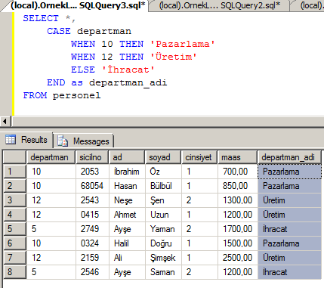

2.case şekline göre yukarıdaki sorguyu yazalım

SELECT *,
CASE
WHEN departman =10 THEN ‘Pazarlama’
WHEN departman =12 THEN ‘Üretim’
ELSE ‘İhracat’
END as departman_adi
FROM personel

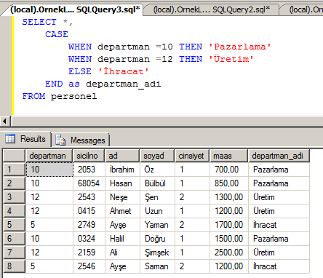

Hangi case ifadesini kullanacağımızı nasıl tespit ederiz?

- Eğer dallanma sabit bir değere bağlı ise ise hem birinci, hem de ikinci case ifadesini kullanabiliriz.
- Eğer dallanma bir koşula, bir aralığa bağlı ise ikinci tip case kullanmalıyız.

IF… ELSE… BLOĞU

IF bloğu select içinde kullanılmaz. Batch içinde kullanılabilir.

Batch: bir diz sql deyimi

IF koşul
Koşul doğru ise çalışacak sql deyimi

Veya
IF koşul
BEGIN
Koşul doğru ise çalışacak sql deyimi
END

Yukarıdakiler else ‘siz if

IF koşul
Doğru ise çalışacak sql deyimleri
ELSE
Yanlış ise çalışcak sql deyimleri

BEGIN…END kullanımını; sql deyimi birden fazla ise kullanacağız.

DECLARE @sayi int
SELECT @sayi=210

IF @sayi >500
SELECT * FROM Personel
ELSE
SELECT * FROM satis
Go

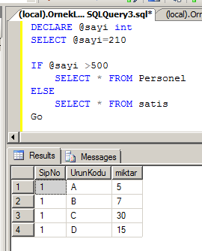

İstenirse begin…end kullanılabilir
IF @sayi >500
begin
SELECT * FROM Personel
end
ELSE
Begin
SELECT * FROM satis
end
Go

Örnek:
Personel tablosunda maaş ortalaması 1000 den fazla ise “ortalama yüksek”, değilse “ortalama düşük” yazsın.

IF (select avg(maas) from personel)>1000
PRINT ‘ortalama yüksek’
ELSE
PRINT ‘print ortalama düşük’

Print (select avg(maas) from personel)
Go

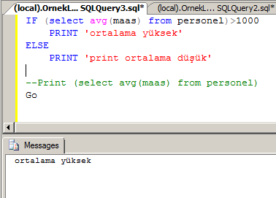
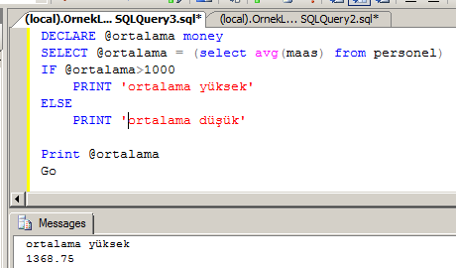

Yukarıdaki kodun açıklaması
- @ortalama adında bir değişken tanımladık
- Bu değişkene, personel tablosunun maaş ortalamasını atadık
- Ortalama değerinin 1000 büyük olup olmadığını kontrol ettik
  - 1000 den büyükse “ortalama yüksek” yazdırdık.
  - Değilse “ortalama düşük” yazdırdık
- @ortalama değişkeninin değerini yazdırdık.

